2008年10月高等教育自学考试福建省统一命题考试
中国传统道德试卷
(课程代码0480)[[微信公众号：ikaoti]
本试卷满分100分。考试时间150分钟。
一、填空题(本大题共10小题，每小题1分，共10分)
请在每小题的空格中填上正确答案。错填、不填均无分
1.杨雄认为修性的关键在于 。
2.王充比较系统第阐述了 论，形成性本自然的人性论。
3.孔子最早以“ ”解释仁。
4.儒家视 为仁、义的基础和前提，是“人伦之公理”。
5.古代思想家认为， 是一切德行的基础，是最根本的道德。
6.中国伦理文化从某种意义上可以说是 文化。
7.从孔子的“行己有耻”到孟子的“ ”，知耻成为中国传统道德教育的一个重要起点。
8.廉洁被视为“ ”，又被视为“士者之德”和“人生大纲”。
9.庄子提出只有“ ”才是最大的快乐。[本科目答案页面导航：http://zk.ikaoti.cn/zikao.htm]
10.王廷相把“深省密察”、“笃行实践”、“改过徙义”概括为 。
二、单项选择题(本大题共10小题，每小题1分，共10分)
11.道家的庄子在义利观上的最高境界是
A.无为
B.处顺
C.义利兼忘
D.安时
12.传统道德认为， 是孝之基本，但不是正真完全的孝
A.直谏父母
B.有养[本科目答案页面导航：http://zk.ikaoti.cn/zikao.htm]
C.尊亲
D.色难
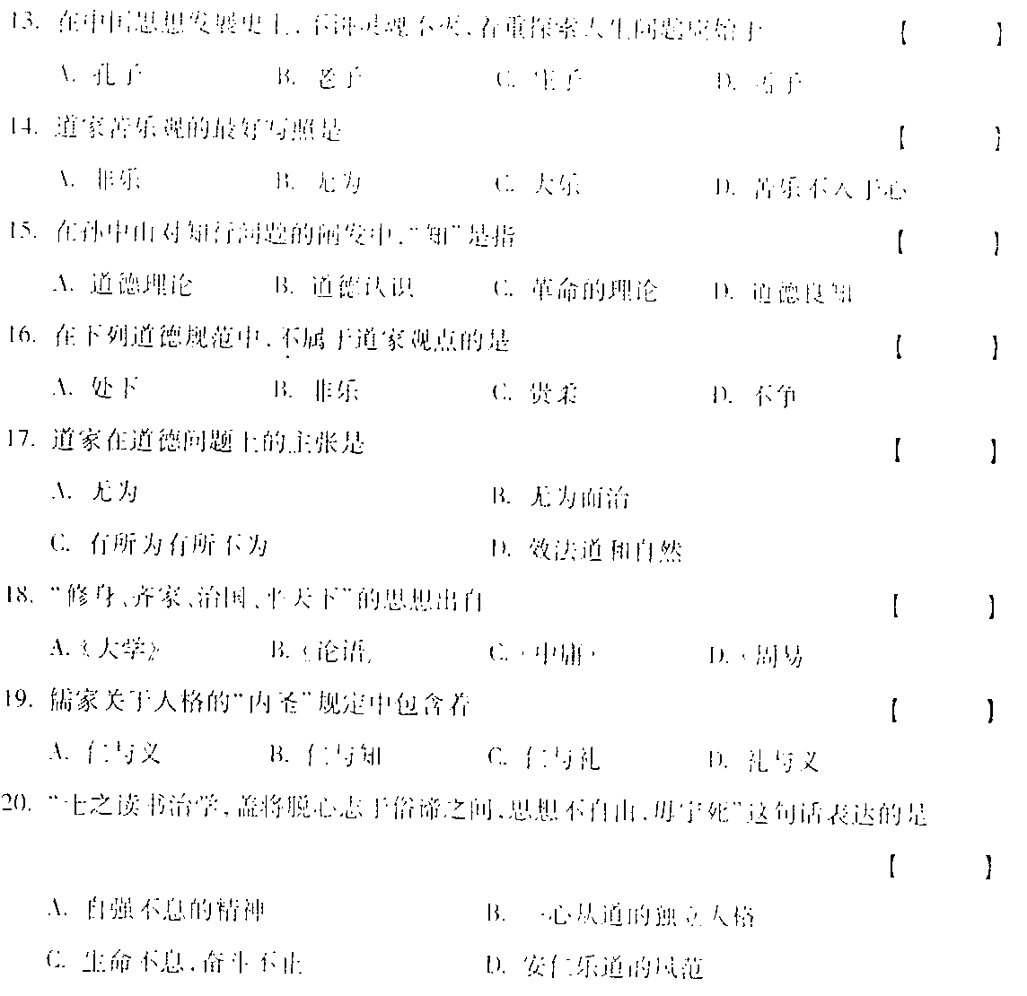
三、多项选择题(本大题共5小题，每小题1分,共5分)
在每小题的五个备选项中至少有两个是符合题目要求的，
请将其代码填写在题后的
21二程、朱熹把知分为
A.不虑而知
B.道德良知
C.道德理论
D.见闻之知[最新年份咨询qq593777558]
E.未萌之知
22诚信的观念表现在人际交往和具体行动中是
A.诚实不欺
B.遵守诺言
C.言行一致
D.表里如一[最新年份咨询qq593777558]
E.一诺千金
23．禁欲主义对安贫乐道观念的冲击影响起了不小的消极作用，体现在
A.贫固自在，富贵多忧
B.君子安贫，达人知命
C.君子固穷
D.知足常乐，终身不辱
E.宠辱皆忘
24孙中山把人类的知行分为
A.知而不行
B.行而后知
C.不知而行
D.知而后行
E.行而不知
25．“人能弘道，非道弘人”这一命题的展开是
A.下学上达
B.内圣外王
C.知其不可而为之
D.中庸之道
E.志存高远
四、判断改正题(本大题共10小题，每小题2分。共20分)
判断下列各题是否正确，正确的打“”，错误的打“X”并加以改正。
26．孔子的“里仁为美”意思是内在的道德仁义是最美的。
27．在“天将降大任于斯人”这段话中，孟子讲的是完全不依靠天命的道理。
28．早在荀子之前，孔子就明确地提出了耻辱的观念。[本科目答案页面导航：http://zk.ikaoti.cn/zikao.htm]
29．孟子在中国传统伦理思想史上首次明确提出“乐道”概念。
30．君子欲讷于言而敏于行观到底就是强调言行一致。
31．儒家的理想人格是圣人、君子和善人。
32．在道家思想中，真人具有全德、全智、全功的特征。
33．儒家认为，学习是“为己”之学，也是“为人”之学。
34．在荀子看来，“修身”的目的是“明德”。
35．韩愈的性三品是根据性所含的仁义礼智信的比重来划分的。
五、名词解释题(本大题共5小题，每小题3分，共15分)
36．斗筲之性
37．礼让
38．节制
39．化性起伪
40．诚心守仁
六、分析题（本大题共1小题，每小题5分，共15分)[本科目答案页面导航：http://zk.ikaoti.cn/zikao.htm]
简要分析下列观点。
41.性相近，习相远
42.正其谊便谋其利，明其道而计其功
43.教为正本，德教为先
七、简答题(本大题共3小题，每小题5分，共15分)
44.如何理解“人皆可以为尧舜”？
45.简述“义”的主要含义。
46.简述荀子的荣辱观。
八、论述题(本大题共10分)
47.传统道德赋于“孝悌”哪些内容，应如何看待它的作用?

